
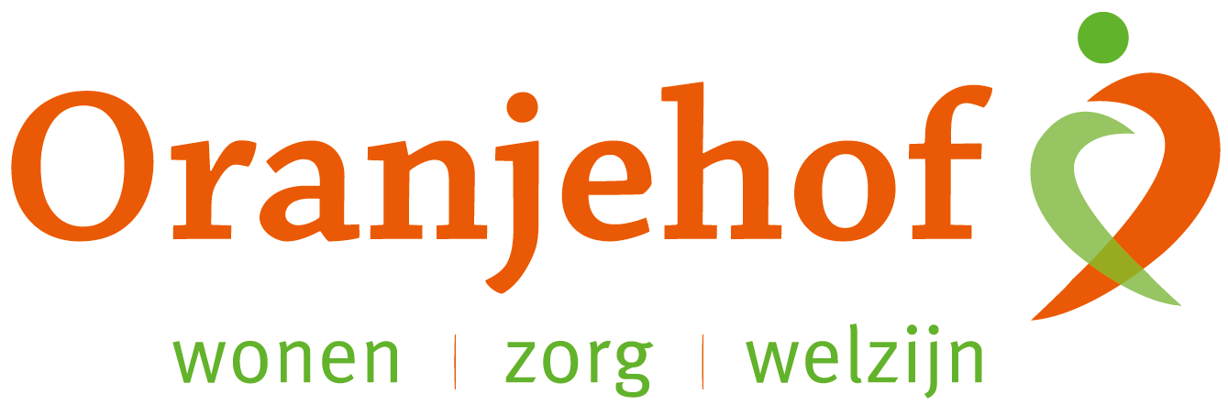

PUZZELEN ORANJEHOF 2024
week 40 – maandag 30 september t/m vrijdag 4 oktober

Bloemenkwis

Welke bloem wordt hier bedoeld?
Voorbeeld: Als je verliefd bent, geef je deze bloem aan je geliefde.
Oplossing: Roos.

- Je zou hem een muntstuk geven, de verrader.
_____________________________________________________________________

- Dit is een winters uurwerkje.
_____________________________________________________________________

- In je oog zit er één.
_____________________________________________________________________

- In het donker maakt hij brokken.
_____________________________________________________________________

- Snelle loop van een huisdier.
_____________________________________________________________________

- Onmeetbaar getal + een sufferd.
_____________________________________________________________________

- Denk vooral aan mij!
_____________________________________________________________________

- De beker van de eerste oudtestamentische hogepriester.
_____________________________________________________________________

- Vulling van de matras van een heilige vrouw.
_____________________________________________________________________

- Een bloem die zich vroeger in een prinselijk knoopsgat bevond.
_____________________________________________________________________

Inleveren bij de receptie van Oranjehof
Naam: ………………………………………………………………………………………………………………………………………………………………………
Adres: ………………………………………………………………………………………………………………………………………………………………………

